Практическая работа № 24
Анализ карты «Плотность населения Костромской области»
Проанализировать карту плотности населения области (в т.ч. по районам), соотнести её с географией хозяйства. Сделать выводы.
Цель: (см. содержание работы)
Задачи:
- Вспомнить понятие «средняя плотность населения» и навык ее определения.
- Проанализировать карту плотности и составить сравнительную систематизирующую таблицу
- Формировать навыки создания картографической продукции (при создании карты плотности населения и экономической карты) – фронтально или индивидуально.
- Продолжить формирование навыков работы с интернет - ресурсами, текстом учебника, картами атласа для извлечения необходимой информации.
- Продолжить формирование умений делать выводы по результатам сравнения содержания различных карт и других источников информации.
Ход работы
- Проанализируем карту плотности населения Костромской области (цифра соответствует показателю «чел/км²»)
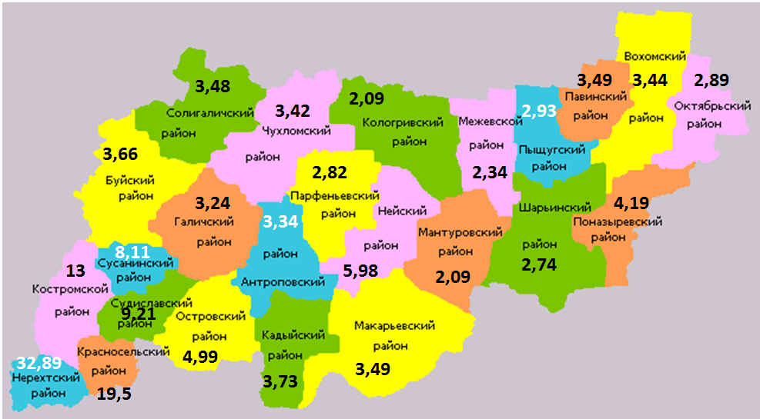
Можно предложить учащимся заполнить систематизирующую таблицу
Районы с высокой плотностью | Районы со средней плотностью | Районы с низкой плотностью
Нерехтский | Солигаличский | Кологривский
Красносельский | Вохомский | Межевской
Костромской | Антроповский | Октябрьский
Судиславский | Макарьевский | Пыщугский
Сусанинский | Кадыйский | Мантуровский
Островский | Буйский | Шарьинский
Нейский | Павинский | Парфеньевский
Поназыревский |  | Галичский
 |  | Чухломской
Это разделение (особенно выделение районов со средней плотностью) довольно условно, но позволяет четко выделить более высокую плотность населения на юго-западе области.
- Соотнесем теперь карту плотности населения с экономической картой области.
Создать такую карту можно предложить учащимся заранее, соотнеся данные интернета, учебного пособия «География Костромской области» и карты атласа для 8-9 класса Центральная Россия (экономическая карта). В результате проделанной работы можно получить такой примерный результат…
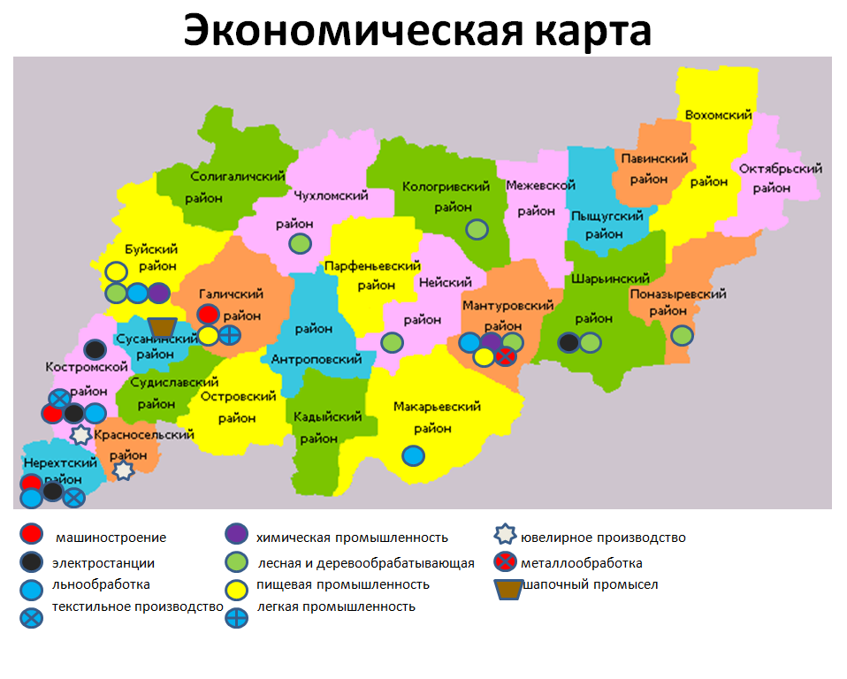
Выводы по результатам практической работы:
- Самая высокая плотность населения в Костромской области на юго-западе и вдоль Северной железной дороги.
- Экономика области наиболее развита на юго-западе области и вдоль Северной железной дороги.
- Экономика оказывает большое влияние на размещение населения и его плотность.
Приложение

Вариант практической работы представлен учителем географии МБОУ СОШ № 24 г. Костромы
Хапилиной Еленой Леонидовной

